OPB 6, 10. 4. 2020
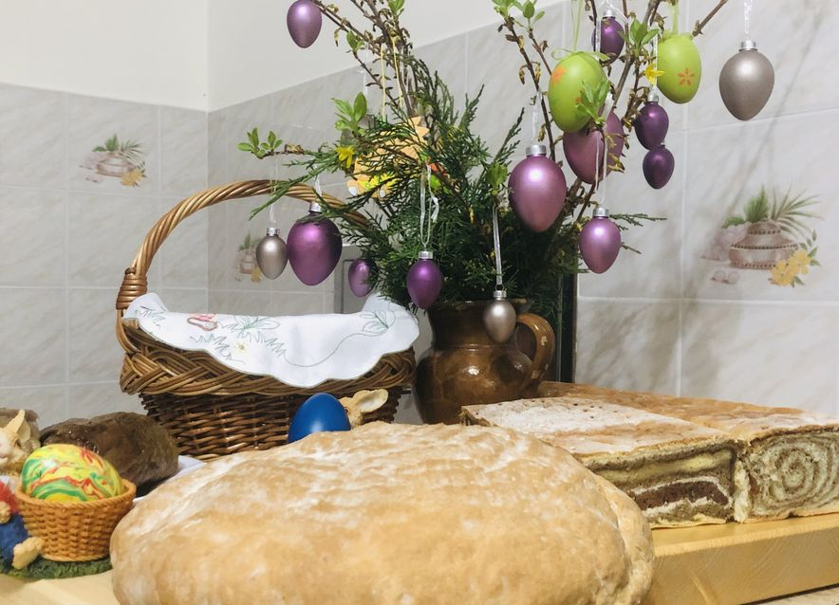
Danes in jutri lahko staršem pomagate pri pripravah na veliko noč.
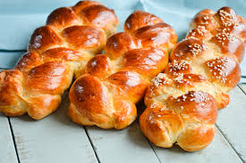
Veliko veselja in uspeha pri peki ali ustvarjanju, predvsem pa lepo praznovanje velike noči!

